用例规约描述
Use Case Description
编号：TMP-UCD
版本 1.0

作者： | 蔡树林 | 日期： | 2019年12月14日
审批： |  | 日期：

变更记录

日期 | 版本 | 变更说明 | 作者
 | 1.0 | 创建

填表说明
本文档的目的是依据《需求规格说明书》和原型，建立用例模型，并对用例模型进行具体描述。
《用例规约描述》是面向对象分析和设计的重要步骤。
《用例规约描述》需要进行评审。
《用例规约描述》是《需求规格说明书》的重要附件。

目录
1 引言 1
1.1 目的 1
1.2 定义 1
2 系统用例图 2
3 用例描述 3
3.1 用例名称 3
3.2 用例名称 3

引言
《用例规约描述》（Use Case Specification）是描述项目小组对项目进行需求分析得到的关于用户和系统之间交互作用的文本性描述文档。

目的
用例是关于用户和系统之间相互作用的文本性描述，从外部角度描述系统的行为，表达系统应该做什么。本文档通过用例规约描述，来进一步说明该系统需求，是下一阶段系统设计的基础，也是测试用例的重要依据。

定义
缩写、术语 | 解 释
actor | 参与者就是代表与系统进行交互的角色。
use case | 一个用例描述了为实现某个有价值的成果，在参与者与系统之间进行的交互。

系统用例图
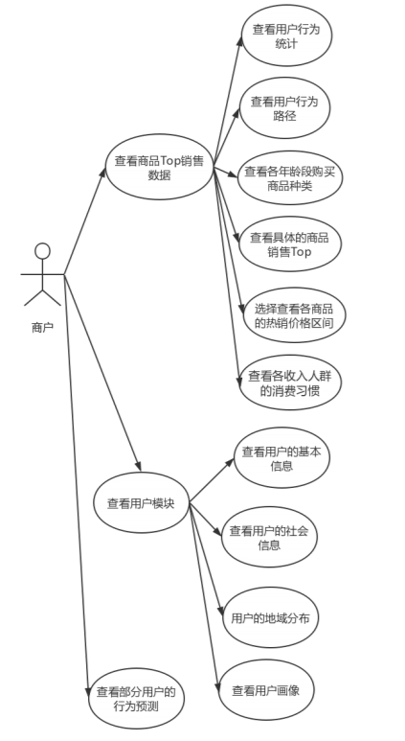
图1

用例描述
在本系统中，主要涉及到系统用户为电商的商户，主要为他们提供三个方面的数据可视化展示，具体的用例主要是由3个的主体用例衍生的。一共包含14个用例。

查看商品销售Top信息
用例图：
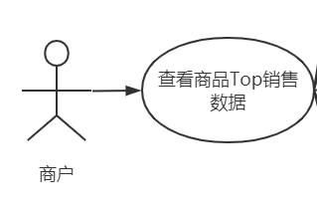
图2

用例规约：
用例名称： | 查看商品销售Top信息
用例ID： | A0001
角色： | 电商人员
涉众利益 | 方便电商人员从首页就能大概了解道商品的Top数据信息
用例说明： | 主要是方便电商人员能够从首页就简的了解到商品的销售信息。也方便进行引导用户进一步点击从而查看具体的商品信息。
前置条件： | 平台展示出首页。
后置条件： | 用户能够成功查看到首页的商品销售Top信息
基本事件流： | 成功部署好系统
替代事件流： | 暂无
异常事件流： | 暂无
字段列表： | 销售Top商品的具体数据和名称
业务规则： | 商品数据不能为非正数  商品名称必须为真实值
非功能性需求： | 系统响应不能超过20秒
其他： | 暂无

查看用户行为统计信息

用例图：
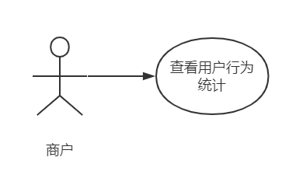
图3

用例规约：
用例名称： | 查看用户行为统计
用例ID： | A0002
角色： | 电商人员
涉众利益 | 方便电商人员能够了解到用户的各种行为数据关系
用例说明： | 通过该图电商人员就可以了解到用户在一段时间内的各类操作的关系以及总的流量。
前置条件： | 平台可以跳转到商品数据信息的页面中
后置条件： | 用户能够成功查看商品数据信息。
基本事件流： | 成功部署好系统
替代事件流： | 暂无
异常事件流： | 暂无
字段列表： | 用户的行为数和行为名称
业务规则： | 用户的行为不能为非正数  用户的行为名称必须与真实数据的相同
非功能性需求： | 系统响应不能超过20秒
其他： | 暂无

查看用户行为路径

用例图：
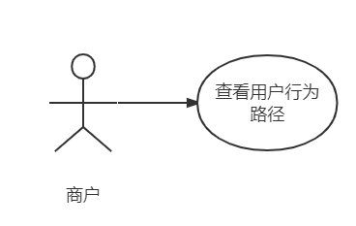
图4

用例规约：
用例名称： | 查看用户行为路径
用例ID： | A0003
角色： | 电商人员
涉众利益 | 方便电商人员能够了解到用户的各种行为的按照时间的各类不停的变换
用例说明： | 该图主要选取的用户为各类典型用户，展示他们在各类购物行为之间变化的规律。
前置条件： | 平台可以跳转到商品数据信息的页面中
后置条件： | 用户能够成功查看商品数据信息。
基本事件流： | 成功部署好系统
替代事件流： | 暂无
异常事件流： | 暂无
字段列表： | 用户的id信息和各类行为日期变化
业务规则： | 用户的行为不能为非正数  用户的id必须在具体的用户集中。  用户的行为名称必须与真实数据的相同
非功能性需求： | 系统响应不能超过20秒
其他： | 暂无

查看各年龄段购买商品种类
用例图：
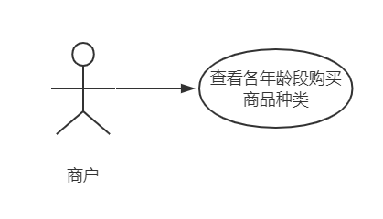
图5

用例规约：
用例名称： | 查看各年龄段购买商品种类
用例ID： | A0004
角色： | 电商人员
涉众利益 | 方便电商人员能够了解到用户的年龄段购物种类
用例说明： | 主要是向电商人员展示各年龄的年龄偏好，以帮助电商人员确定好消费人群。
前置条件： | 平台可以跳转到商品数据信息的页面中
后置条件： | 用户能够成功查看商品数据信息。
基本事件流： | 成功部署好系统
替代事件流： | 暂无
异常事件流： | 暂无
字段列表： | 用户的年龄分区，商品种类
业务规则： | 用户的年龄分区必须满足数据集的规范，且为整数  用户的商品种类字段必须为真实存在的商品种类
非功能性需求： | 系统响应不能超过20秒
其他： | 暂无

查看具体的商品销售Top
用例图：
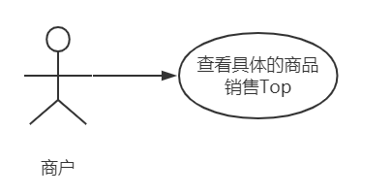
图6

用例规约：
用例名称： | 查看具体的商品销售Top
用例ID： | A0005
角色： | 电商人员
涉众利益 | 方便电商人员能够更加具体的了解到各类商品中的各个种类上的销售关系
用例说明： | 主要向电商人员从各种行为的数量上以及点击率，购买率的角度展项出具体的Top销售的具体情况
前置条件： | 平台可以跳转到商品数据信息的页面中
后置条件： | 用户能够成功查看商品数据信息。
基本事件流： | 成功部署好系统
替代事件流： | 暂无
异常事件流： | 暂无
字段列表： | 销售Top商品的名称以及具体数量
业务规则： | 销售商品的名称必须为真是的商品名称  销售数量必须为正整数
非功能性需求： | 系统响应不能超过20秒
其他： | 暂无

查看具体的商品销售Top
用例图：
图7

用例规约：
用例名称： | 查看具体的商品销售Top
用例ID： | A0006
角色： | 电商人员
涉众利益 | 方便电商人员能够更加具体的了解到各类商品中的各个种类上的销售关系
用例说明： | 主要向电商人员从各种行为的数量上以及点击率，购买率的角度展项出具体的Top销售的具体情况
前置条件： | 平台可以跳转到商品数据信息的页面中
后置条件： | 用户能够成功查看商品数据信息。
基本事件流： | 成功部署好系统
替代事件流： | 暂无
异常事件流： | 暂无
字段列表： | 销售Top商品的名称以及具体数量
业务规则： | 销售商品的名称必须为真是的商品名称  销售数量必须为正整数
非功能性需求： | 系统响应不能超过20秒
其他： | 暂无

选择查看各商品的热销价格区间
用例图：
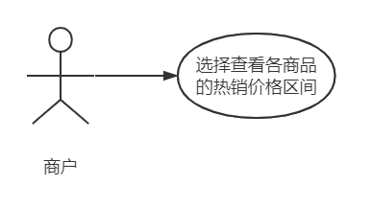
图8

用例规约：
用例名称： | 选择查看各商品的热销价格区间
用例ID： | A0007
角色： | 电商人员
涉众利益 | 方便电商人员能够更加具体的了解到各类商品中的各个种类上的热销价格区间
用例说明： | 主要向电商人员提供用户热销的商品的价格区间，以帮助电商商户提供相应的进货指导
前置条件： | 平台可以跳转到商品数据信息的页面中
后置条件： | 用户能够成功查看商品数据信息。
基本事件流： | 成功部署好系统
替代事件流： | 暂无
异常事件流： | 暂无
字段列表： | 各类商品的价格区间和具体的销量值
业务规则： | 销售商品的名称必须为真是的商品名称  销售数量必须为正整数  商品的价格区间以具体的商品为分析基础
非功能性需求： | 系统响应不能超过20秒
其他： | 暂无

查看各收入人群的消费习惯
用例图：
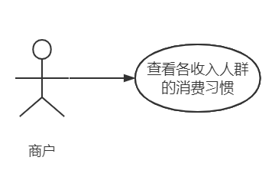
图9

用例规约：
用例名称： | 查看各收入人群的消费习惯
用例ID： | A0008
角色： | 电商人员
涉众利益 | 方便电商人员能够对于他们的商品用户进行定位
用例说明： | 主要向电商人员提供各个收入阶层的他们在各个价格段商品的支出。
前置条件： | 平台可以跳转到商品数据信息的页面中
后置条件： | 用户能够成功查看商品数据信息。
基本事件流： | 成功部署好系统
替代事件流： | 暂无
异常事件流： | 暂无
字段列表： | 用户的收入层次和消费档次
业务规则： | 对于用户收入等级的定位，需要参考具体的收入  消费层次的划分也要选择出合适的区域
非功能性需求： | 系统响应不能超过20秒
其他： | 暂无

查看用户的基本信息
用例图：
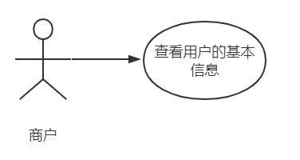
图 10

用例规约：
用例名称： | 查看用户的基本信息
用例ID： | A0009
角色： | 电商人员
涉众利益 | 方便电商人员能够对于用户基本信息的
用例说明： | 主要向电商人员提供用户的年龄，人数，和性别的展示
前置条件： | 平台可以跳转到用户画像的页面中
后置条件： | 用户能够成功查看用户画像信息。
基本事件流： | 成功部署好系统
替代事件流： | 暂无
异常事件流： | 暂无
字段列表： | 用户的人数，用户的年龄和性别
业务规则： | 用户的人数为正整数且满足数据集的描述  用户年龄应该为正整数且小于135
非功能性需求： | 系统响应不能超过20秒
其他： | 暂无

查看用户的社会信息
用例图：
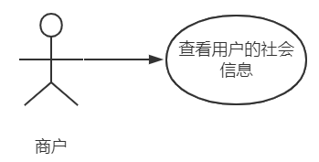
图 11

用例规约：
用例名称： | 查看用户的社会信息
用例ID： | A0010
角色： | 电商人员
涉众利益 | 方便电商人员对用户社会信息了解
用例说明： | 主要向电商人员提供用户的职业，文化水平和收入
前置条件： | 平台可以跳转到用户画像的页面中
后置条件： | 用户能够成功查看用户画像信息。
基本事件流： | 成功部署好系统
替代事件流： | 暂无
异常事件流： | 暂无
字段列表： | 用户的人数，用户的职业，文化水平和收入
业务规则： | 用户的人数为正整数且满足数据集的描述  用户职业为真实有效具有参考价值  用户的收入为正数
非功能性需求： | 系统响应不能超过20秒
其他： | 暂无

查看用户的的地域分布
用例图：
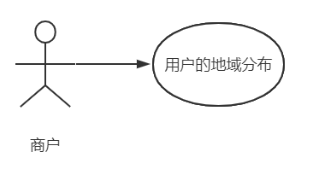
图 1

用例规约：
用例名称： | 查看用户的地域分布
用例ID： | A0011
角色： | 电商人员
涉众利益 | 方便电商人员对用户地域信息的了解
用例说明： | 主要向电商人员提供用户的地域信息的展示，以便方便电商对于物流的思考。
前置条件： | 平台可以跳转到用户画像的页面中
后置条件： | 用户能够成功查看用户画像信息。
基本事件流： | 成功部署好系统
替代事件流： | 暂无
异常事件流： | 暂无
字段列表： | 用户的人数，用户的地域文化分布
业务规则： | 用户的人数为正整数且满足数据集的描述  用户的地域分布数据应该为正整数
非功能性需求： | 系统响应不能超过20秒
其他： | 暂无

查看用户画像
用例图：
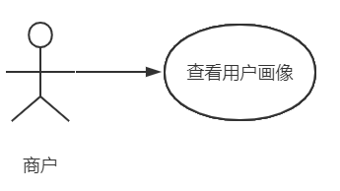
图 13

用例规约：
用例名称： | 查看用户画像
用例ID： | A0012
角色： | 电商人员
涉众利益 | 方便电商人员对用户画像的了解
用例说明： | 主要向电商人员提供用户画像，将典型的用户特征描述出来，主要从他们的行为频率进行描述
前置条件： | 平台可以跳转到用户画像的页面中
后置条件： | 用户能够成功查看用户画像信息。
基本事件流： | 成功部署好系统
替代事件流： | 暂无
异常事件流： | 暂无
字段列表： | 用户的特征，用户的行为
业务规则： | 用户的特征应当来源于数据集合聚类的数据  用户的行为频率应当和为1
非功能性需求： | 系统响应不能超过20秒
其他： | 暂无

3.13 查看部分用户的行为预测
用例图：
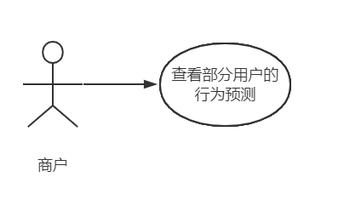
图 14

用例规约：
用例名称： | 查看部分用户的行为预测信息
用例ID： | A0013
角色： | 电商人员
涉众利益 | 方便电商人员对特定用户和商品直接定位
用例说明： | 主要向电商人员提供部分用户接下来可能的购买预测情况，帮助电商商户进行商品推荐
前置条件： | 平台可以跳转到首页
后置条件： | 用户能够成功查看首页
基本事件流： | 成功部署好系统
替代事件流： | 暂无
异常事件流： | 暂无
字段列表： | 用户的id和商品id
业务规则： | 用户的id应当在数据集中，真实存在  商品的id也应当在数据集中，真实存在
非功能性需求： | 系统响应不能超过20秒
其他： | 暂无

